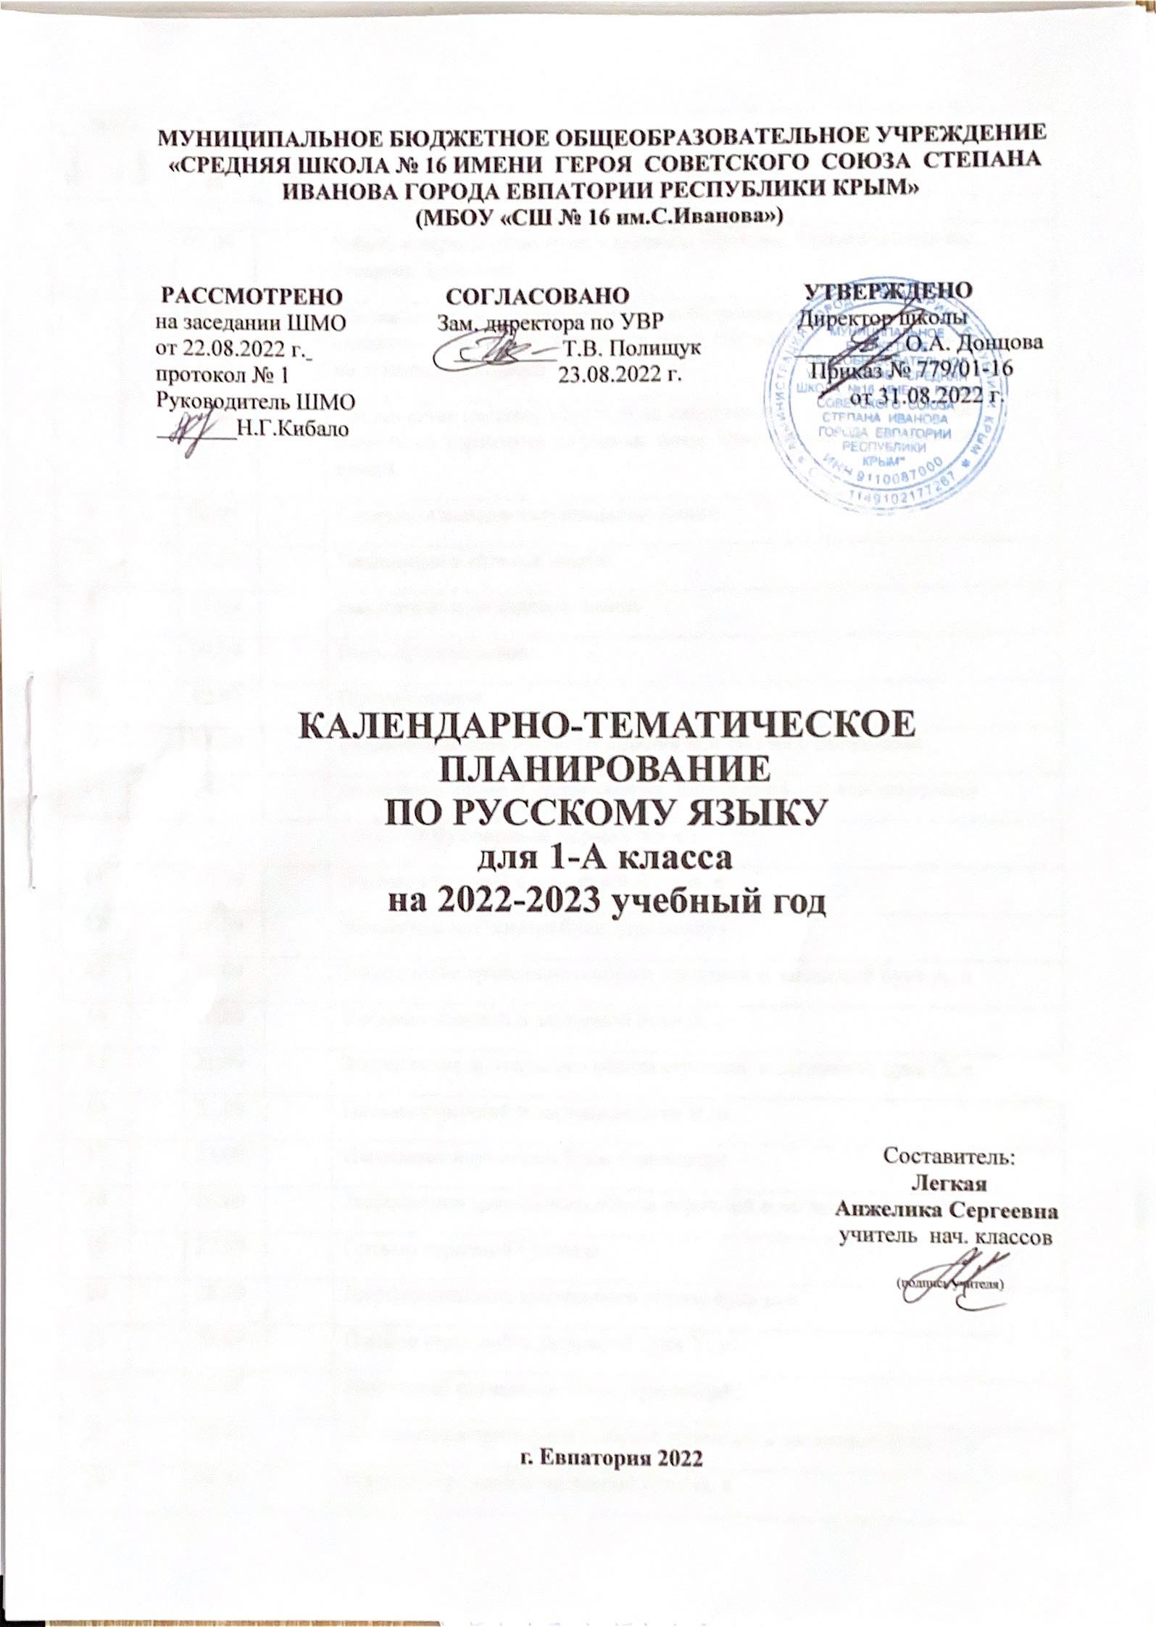

№ п/п |  | Дата |  | Тема урока
План | факт | План | Факт
- Добукварный период (10 ч.)
1 |  | 01.09 |  | Работа с серией сюжетных картинок. Пропись. Ориентировка на странице прописей
2 |  | 02.09 |  | Составление рассказов (устно) по собственным наблюдениям, по сюжетным картинкам на разные темы. Отработка алгоритма действий на странице прописей
3 |  | 05.09 |  | Составление рассказов (устно) по собственным наблюдениям, по сюжетным картинкам на разные темы. Проведение параллельных линий
4 |  | 06.09 |  | Горизонтальные и вертикальные линии
5 |  | 07.09 |  | Наклонные и прямые линии
6 |  | 08.09 |  | Наклонные и волнистые линии
7 |  | 09.09 |  | Письмо полуовалов
8 |  | 12.09 |  | Письмо овалов
9 |  | 13.09 |  | Выполнение графического задания при работе с рисунками
10 |  | 14.09 |  | Различение слова и предложения. Линии сложной конфигурации
2.Букварный период (85 ч.)
11 |  | 15.09 |  | Письмо строчной и заглавной букв А, а
12 |  | 16.09 |  | Написание изученных букв. (тренажёр)
13 |  | 19.09 |  | Закрепление зрительного образа строчной и заглавной букв А, а
14 |  | 20.09 |  | Письмо строчной и заглавной букв О, о
15 |  | 21.09 |  | Закрепление зрительного образа строчной и заглавной букв О, о
16 |  | 22.09 |  | Письмо строчной и заглавной букв И, и
17 |  | 23.09 |  | Написание изученных букв. (тренажёр)
18 |  | 26.09 |  | Закрепление зрительного образа строчной и заглавной букв И, и
19 |  | 27.09 |  | Письмо строчной буквы ы
20 |  | 28.09 |  | Дифференциация зрительного образа букв ы-и
21 |  | 29.09 |  | Письмо строчной и заглавной букв У, у
22 |  | 30.09 |  | Написание изученных букв. (тренажёр)
23 |  | 03.10 |  | Закрепление зрительного образа строчной и заглавной букв У, у
24 |  | 04.10 |  | Письмо строчной и заглавной букв Н, н
25 |  | 05.10 |  | Письмо слов и предложений с буквами Н, н
26 |  | 06.10 |  | Письмо строчной и заглавной букв С, с
27 |  | 07.10 |  | Написание изученных букв. (тренажёр)
28 |  | 10.10 |  | Письмо слов и предложений с буквами С, с
29 |  | 11.10 |  | Письмо строчной и заглавной букв К, к
30 |  | 12.10 |  | Письмо слов и предложений с буквами К, к
31 |  | 13.10 |  | Письмо строчной и заглавной букв Т, т
32 |  | 14.10 |  | Написание изученных букв. (тренажёр)
33 |  | 17.10 |  | Письмо слов и предложений с буквами Т, т
34 |  | 18.10 |  | Письмо строчной и заглавной букв Л, л
35 |  | 19.10 |  | Письмо слов и предложений с буквами Л, л
36 |  | 20.10 |  | Письмо строчной и заглавной букв Р, р
37 |  | 21.10 |  | Написание изученных букв. (тренажёр)
38 |  | 24.10 |  | Письмо слов и предложений с буквами Р, р
39 |  | 25.10 |  | Письмо строчной и заглавной букв В, в
40 |  | 26.10 |  | Письмо слов и предложений с буквами В, в
41 |  | 27.10 |  | Письмо строчной и заглавной букв Е, е
42 |  | 28.10 |  | Написание изученных букв. (тренажёр)
43 |  | 07.11 |  | Письмо слов и предложений с буквами Е, е
44 |  | 08.11 |  | Письмо строчной и заглавной букв П, п
45 |  | 09.11 |  | Письмо слов и предложений с буквами П, п
46 |  | 10.11 |  | Письмо строчной и заглавной букв М, м
47 |  | 11.11 |  | Написание изученных букв. (тренажёр)
48 |  | 14.11 |  | Письмо слов и предложений с буквами М, м
49 |  | 15.11 |  | Письмо строчной и заглавной букв З, з
50 |  | 16.11 |  | Письмо слов и предложений с буквами З, з, С, с - З, з
51 |  | 17.11 |  | Письмо строчной и заглавной букв Б, б
52 |  | 18.11 |  | Письмо слов и предложений с буквами П, п - Б, б
53 |  | 21.11 |  | Письмо слов и предложений с буквами Б, б
54 |  | 22.11 |  | Списывание слов, предложений с изученными буквами
55 |  | 23.11 |  | Письмо строчной и заглавной букв Д, д
56 |  | 24.11 |  | Письмо слов и предложений с буквами Д, д
57 |  | 25.11 |  | Письмо слов и предложений с буквами Т, т - Д, д
58 |  | 28.11 |  | Письмо строчной буквы я
59 |  | 29.11 |  | Письмо заглавной буквы Я
60 |  | 30.11 |  | Письмо строчной и заглавной букв Г, г
61 |  | 01.12 |  | Письмо слов и предложений с буквами Г, г
62 |  | 02.12 |  | Письмо слов и предложений с буквами К, к - Г, г
63 |  | 05.12 |  | Письмо строчной и заглавной букв Ч, ч
64 |  | 06.12 |  | Письмо слов и предложений с буквами Ч, ч Правописание cочетаний ча-чу
65 |  | 07.12 |  | Письмо буквы ь
66 |  | 08.12 |  | Письмо слов и предложений с буквой ь
67 |  | 09.12 |  | Использование буквы ь при письме
68 |  | 12.12 |  | Письмо строчной и заглавной букв Ш, ш
69 |  | 13.12 |  | Письмо слов и предложений с буквами Ш, ш
70 |  | 14.12 |  | Правописание сочетания ши
71 |  | 15.12 |  | Письмо строчной и заглавной букв Ж, ж
72 |  | 16.12 |  | Письмо слов и предложений с буквами Ж, ж Правописание сочетаний жи-ши
73 |  | 19.12 |  | Письмо строчной и заглавной букв Ё, ё
74 |  | 20.12 |  | Письмо слов и предложений с буквами Ё, ё
75 |  | 21.12 |  | Письмо букв Й, й
76 |  | 22.12 |  | Письмо слов и предложений с буквами Й, й
77 |  | 23.12 |  | Правописание слов и предложений с сочетаниями ча-чу, жи-ши
78 |  | 26.12 |  | Письмо строчной и заглавной букв Х, х
79 |  | 27.12 |  | Письмо слов и предложений с буквами Х,х
80 |  | 28.12 |  | Письмо строчной буквы ю
81 |  | 29.12 |  | Письмо заглавной буквы Ю Дифференциация букв у - ю на письме
82 |  | 30.12 |  | Письмо строчной и заглавной букв Ц, ц
83 |  | 09.01 |  | Письмо слов и предложений с буквами Ц, ц
84 |  | 10.01 |  | Письмо строчной и заглавной букв Э, э
85 |  | 11.01 |  | Письмо слов и предложений с буквами Э, э
86 |  | 12.01 |  | Написание изученных букв. (тренажёр)
87 |  | 13.01 |  | Письмо строчной и заглавной букв Щ, щ
88 |  | 16.01 |  | Письмо слов и предложений с буквами Щ, щ
89 |  | 17.01 |  | Письмо строчной и заглавной букв Ф, ф
90 |  | 18.01 |  | Письмо слов и предложений с буквами Ф, ф
91 |  | 19.01 |  | Дифференциация букв ц - ч - щ на письме
92 |  | 20.01 |  | Письмо буквы ъ Дифференциация букв ь - ъ на письме
93 |  | 23.01 |  | Написание слов, предложений с буквами ь, ъ
94 |  | 24.01 |  | Написание слов, предложений с буквами ь, ъ
95 |  | 25.01 |  | Написания всех букв русского алфавита
3.Послебукварный период (70 ч.)
96 |  | 26.01 |  | Письмо слов, предложений с буквами ц - ч - щ
97 |  | 27.01 |  | Правописание сочетаний ча - ща, чу-щу
98 |  | 30.01 |  | Правописание сочетаний жи - ши, ча - ща, чу - щу
99 |  | 31.01 |  | Правописание сочетаний жи - ши, ча - ща, чу - щу
100 |  | 01.02 |  | Дифференциация букв в - ф на письме
101 |  | 02.02 |  | Закрепление написания всех букв русского алфавита
102 |  | 03.02 |  | Преобразование печатного шрифта в письменный. Списывание
103 |  | 06.02 |  | Упражнения по выработке каллиграфически правильного письма
104 |  | 07.02 |  | Письмо слов с сочетаниями чк, чн, чт
105 |  | 08.02 |  | Правописание слов с буквами е, ё, ю, я
106 |  | 09.02 |  | Дифференциация букв о - ё, у - ю, а - я, э - е на письме
107 |  | 10.02 |  | Правописание заглавной буквы в словах и предложениях
108 |  | 13.02 |  | Работа с деформированным предложением
109 |  | 14.02 |  | Работа с текстом
110 |  | 15.02 |  | Закрепление написания слов, предложений с изученными буквами
111 |  | 16.02 |  | Наша речь. Её значение в жизни людей. Язык и речь
112 |  | 17.02 |  | Текст и предложение
113 |  | 27.02 |  | Знаки препинания в конце предложения: точка, вопосительный и восклицательный знаки
114 |  | 28.02 |  | Диалог. Осознание ситуации общения: с какой целью, с кем и где происходит общение
115 |  | 01.03 |  | Речевой этикет: слова приветствия, прощания, извинения
116 |  | 02.03 |  | Слово, предложение (наблюдение над сходством и различием). Установление связи слов в предложении при помощи смысловых вопросов
117 |  | 03.03 |  | Слово как единиц языка и речи (ознакомление)
118 |  | 06.03 |  | Слово и слог. Деление слова на слоги
119 |  | 07.03 |  | Перенос слов (простые случаи, без стечения согласных, без учёта морфемного членения слова)
120 |  | 09.03 |  | Слово как название предмета (ознакомление)
121 |  | 10.03 |  | Слова, отвечающие на вопросы "кто?", "что?" (ознакомление)
122 |  | 13.03 |  | Слово как название признака предмета (ознакомление)
123 |  | 14.03 |  | Слова, отвечающие на вопросы "какой?", "какая?", "какое?", "какие?"  (ознакомление)
124 |  | 15.03 |  | Речевая ситуация: обсуждение интересов и преодоление конфликтов
125 |  | 16.03 |  | Слово как название действия предмета (ознакомление)
126 |  | 17.03 |  | Слова, отвечающие на вопросы "что делать?", "что сделать?"  (ознакомление)
127 |  | 27.03 |  | Речевой этикет: ситуация знакомства. Вежливые слова
128 |  | 28.03 |  | Слово, его значение
129 |  | 29.03 |  | Роль слова в речи. Определение значения слова
130 |  | 30.03 |  | Выявление слов, значение которых требует уточнения
131 |  | 31.03 |  | Работа со словарём. Уточнение значения слова с помощью толкового словаря
132 |  | 03.04 |  | Речевая ситуация: использование интонации при общении
133 |  | 04.04 |  | Восстановление деформированных предложений
134 |  | 05.04 |  | Списывание текста
135 |  | 06.04 |  | Звуки речи.Гласные и согласные звуки,их различение.Ударение в слове
136 |  | 07.04 |  | Гласные ударные и безударные
137 |  | 10.04 |  | Наблюдение над единообразным написанием буквы безударного гласного звука в одинаковой части (корне) однокоренных слова
138 |  | 11.04 |  | Написание непроверяемой буквы безударного гласного звука в словах. Работа с орфографическим словарём
139 |  | 12.04 |  | Твёрдые и мягкие согласные звуки и буквы их обозначающие
140 |  | 13.04 |  | Буквы е, ё, ю, я в слове. Их функция
141 |  | 14.04 |  | Буква Ь как показатель мягкости согласного звука
142 |  | 18.04 |  | Согласные звуки и буквы, обозначающие согласные звуки
143 |  | 19.04 |  | Звонкие и глухие согласные звуки, их различение. Согласный звук [й`] и гласный звук [и]
144 |  | 20.04 |  | Парные и непарные по глухости-звонкости согласные звуки на конце слов
145 |  | 24.04 |  | Правописание слов с буквой парного по глухости-звонкости на конце слова
146 |  | 25.04 |  | Речевая ситуация: поздравление и вручение подарка.
147 |  | 26.04 |  | Контрольное списывание.
148 |  | 27.04 |  | Шипящие согласные звуки [ж], [ш], [ч`], [щ`]
149 |  | 28.04 |  | Правило правописания сочетания чк-чн, чт, щн
150 |  | 02.04 |  | Орфоэпические нормы произношения слов с сочетаниями чк,чн, чт, щн
151 |  | 03.05 |  | Речевая ситуация: уточнение значения незнакомых слов
152 |  | 04.05 |  | Отработка правил правописания сочетаний ча-ща, чу-щу, жи-ши
153 |  | 05.05 |  | Закрепление правил правописания сочетаний ча-ща, чу-щу, жи-ши
154 |  | 10.05 |  | Русский алфавит: правильное название букв, знание их последовательности. Использование алфавита для работы со словарём
155 |  | 11.05 |  | Заглавная буква в именах, отчествах, фамилиях людей, в географических названиях. Правило правописания заглавной буквы в именах, отчествах, фамилиях людей, в географических названиях
156 |  | 12.05 |  | Знакомство со словами, близкими по значению
157 |  | 15.05 |  | Повторение слов, отвечающих на вопросы "кто?", "что?"
158 |  | 16.05 |  | Повторение слов, отвечающих на вопросы "какой?", "какая?", "какое?", "какие?"
159 |  | 17.05 |  | Повторение слов, отвечающих на вопросы "что делать?", "что сделать?"
160 |  | 18.05 |  | Составление предложения из набора форм слов. Работа с деформированными предложениями
161 |  | 19.05 |  | Годовая контрольная работа. Диктант с грамматическим заданием «Роща».
162 |  | 22.05 |  | Составление краткого рассказа по сюжетным картинкам и наблюдениям
163 |  | 23.05 |  | Итоговая комплексная контрольная работа
164 |  | 24.05 25.05 |  | Закрепление правописания орфограмм, изученных в 1 классе
165 |  | 26.0529.05 |  | Закрепление правописания орфограмм, изученных в 1 классе

